**Об итогах исполнения бюджета Петриковского района**

**за 1 полугодие 2024 года**

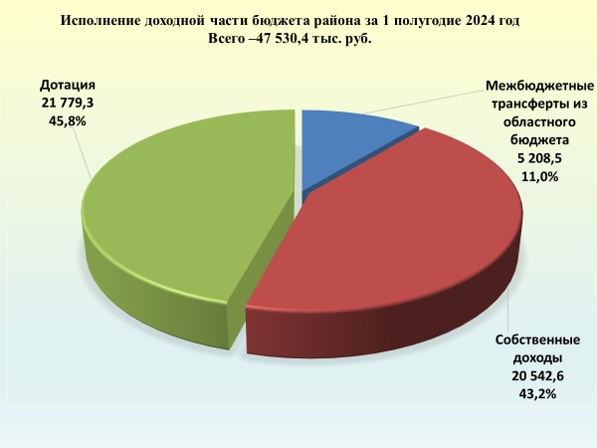

Доходная часть бюджета района за 1 полугодие 2024 года с учетом безвозмездных поступлений сформирована в объеме 47 530,4 тыс. рублей.

Из республиканского бюджета получена дотация в сумме 21 779,3 тыс. рублей.

Безвозмездные поступления из областного бюджета профинансированы в сумме 5 208,5 тыс. рублей.

В структуре доходов удельный вес дотации составляет 45,8 %, на собственные доходы приходится 43,2 %, безвозмездные поступления из областного бюджета составляют соответственно 11,0 %.

За 1 полугодие 2024 года в бюджет района поступило 20 542,6 тыс. рублей налоговых и неналоговых доходов.

Поступления доходов в отчетном периоде текущего года увеличились по сравнению с аналогичным периодом 2023 года на 4 201,7 тыс. рублей или на 25,7%.

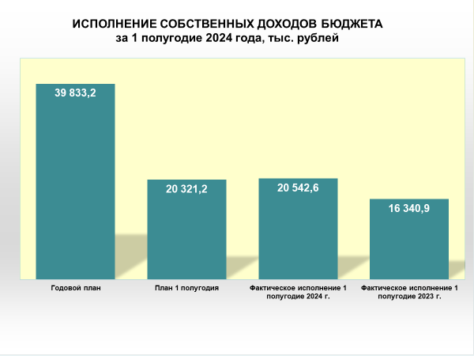

Собственная доходная часть консолидированного бюджета района на 90,4 % сформирована за счет налоговых доходов.

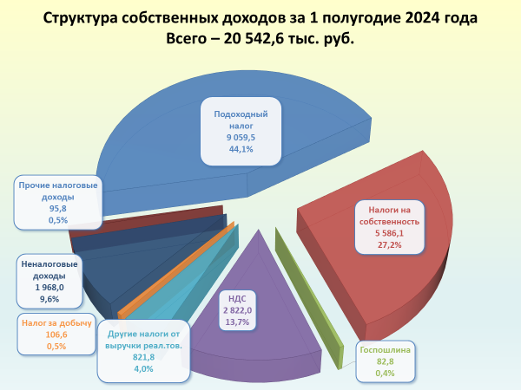

Главными источниками собственной доходной базы бюджета района являются подоходный налог (44,1%), налог на недвижимость организаций (24,7%) и налог на добавленную стоимость (13,7%).

На долю этих платежей приходится 82,5 % в общем объеме поступлений.

Поступления основного доходного источника бюджета района - подоходного налога с физических лиц составили 9 059,5 тыс. руб.

За отчетный период в бюджет района поступило 5 586,1 тыс. рублей налогов на собственность, что больше аналогичного периода прошлого года на 2 026,1 тыс. рублей.

За счет использования предоставленного местным Советам депутатов права по увеличению ставок земельного налога и налога на недвижимость в районный бюджет дополнительно поступило 2 560,8 тыс. рублей.

Объем зачисленного в бюджет района налога на добавленную стоимость составил 2 822,0 тыс. рублей. По сравнению с аналогичным периодом прошлого года поступления налога увеличились на 437,1 тыс. рублей.

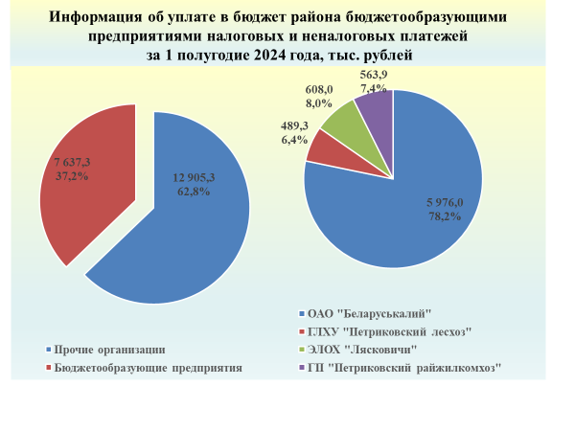

37,2 % от общей суммы поступлений собственных доходов формируют платежи бюджетообразующих предприятий, которыми в районный бюджет уплачено 7 637,3 тыс. рублей налоговых и неналоговых платежей.

Открытым акционерным обществом «Беларуськалий» в бюджет района уплачено 5 976,0 тыс. рублей, что составляет 29,1 % от собственных доходов бюджета.

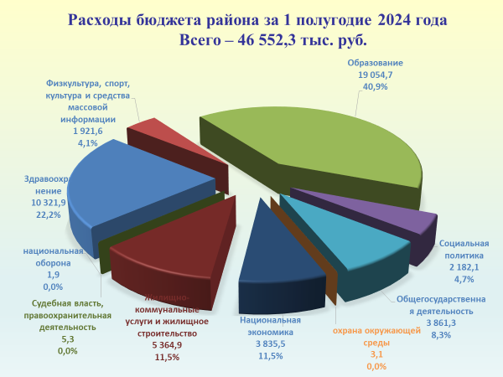

Расходы бюджета района произведены в пределах поступивших в бюджет доходов и средств из вышестоящих бюджетов и составили 46 552,3 тыс. рублей.

Профинансированы все первоочередные расходы и мероприятия, предусмотренные бюджетом.

Сохраняется социальная направленность бюджета.

Отрасли социальной сферы за отчетный период текущего года профинансированы в сумме 33 480,3 тыс. рублей. Их удельный вес в общих расходах бюджета составил 71,9 %.

В сложившейся структуре расходов 31 872,3 тыс. рублей или 95,2% составляют социально значимые расходы.